Dragi učenci,
za ta teden sem vam pripravila tabelo 5x5, ki vsebuje vaje za hitrost, moč, vzdržljivost, ravnotežje in gibljivost. Za vsak dan v tednu imate druge vaje. Vaje lahko izvajate v poljubnem vrstnem redu. Vprašanja ali fotografije mi lahko pošljete na mail htjasa@gmail.com. Obilo zabave vam želim.

PONEDELJEK | TOREK | SREDA | ČETRTEK | PETEK
HITROST  šprint 10m od črte do črte (vajo ponoviš 3x) | HITROST  3x 10s hitro preskakovanje kolebnice | HITROST  10x zvezdice (ponoviš 3x) | HITROST  Šprint 10m naprej do črte in 10m vzvratno nazaj (ponoviš 3x) | HITROST  30 s visoki skiping (ponoviš 3x) 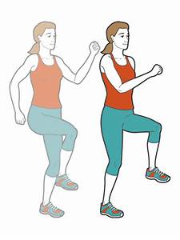
MOČ  10x počepi (ponoviš 3x) 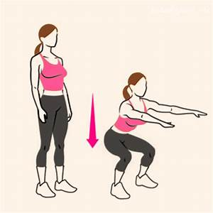 | MOČ  15s plank (ponoviš 3x) 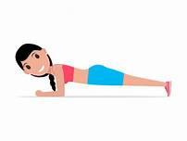 | MOČ  10x trebušnjaki (ponoviš 3x) 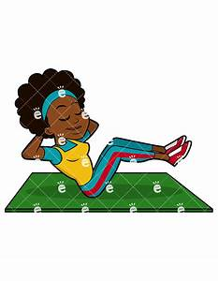 | MOČ  10x hrbtnjaki (ponoviš 3x) 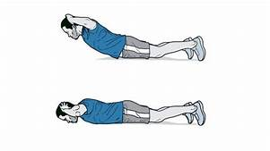 | MOČ  Hoja po vseh 4 10m (ponoviš 3x) 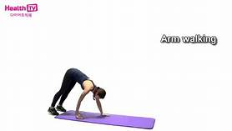
RAVNOTEŽJE  1 min hoja po prstih (ponoviš 3x) 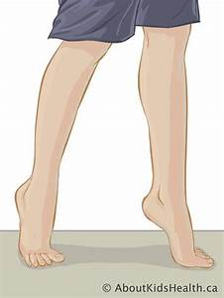 | RAVNOTEŽJE  1 min stoja na eni nogi in na drugi (ponoviš 3x) | RAVNOTEŽJE  1 min lastovka na eni in na drugi nogi (ponoviš 3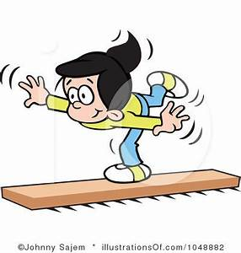x) | RAVNOTEŽJE  Hoja po robniku 10 m(ponoviš 3x) 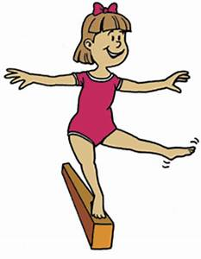 | RAVNOTEŽJE  Stoja na rokah (pomagajo starši )
VZDRŽLJIVOST  Kolesarjenje 30 min  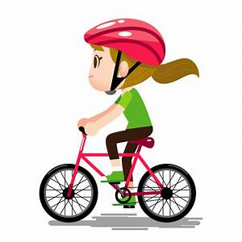 | VZDRŽLJIVOST  Počasen tek 30 min (menjavanje hoja in tek) | VZDRŽLJIVOST  Rolanje 30 min | VZDRŽLJIVOST  Hitra hoja 5km | VZDRŽLJIVOST  Tek v pogovornem tempu (menjavanje ritma hoja in tek) 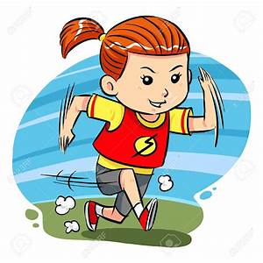
GIBLJIVOST  Predklon sede (držimo 30s )  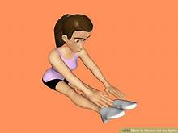 | GIBLJIVOST  Razkoračna stoja, roke so v vzročenju (držimo 30s) | GIBLJIVOST  Izpadni korak v stran (vsaka noga 30s) | GIBLJIVOST  Metuljček (držimo 30s) | GIBLJIVOST  Sed na kolenih, roke damo naprej (držimo 30s)

